Муниципальное автономное дошкольное образовательное учреждение
Городского округа «город Ирбит» Свердловской области «Детский сад № 23»

Ирбитская Ярмарка
«Остров детства»
Отзвучала, отшумела традиционная Ирбитская ярмарка! С каждым годом она наполняется для нас, ирбитчан, новыми возможностями и уникальными приобретениями. В этом году, 12 августа, широко развернулись торговые площадки - Ярмарка детского декоративно-прикладного творчества «Остров детства».
От нашего детского сада в ярмарке приняли участие дети и педагоги разных возрастных групп «Пионеры» и «Затейники» -
представив свои работы в разных номинациях. Для детей и взрослых была подготовлена насыщенная программа, все желающие смогли принять участие в различных играх, конкурсах и мастер - классах. Маленькие торговцы самостоятельно и бойко зазывали покупателей, и продавали товар в торговом месте «Лоскуток», сделанный руками юных умельцев и опытных мастеров «Звёздочки».
Сувениры и поделки, куколки – скрутки и подушки, коврики и мешочки имели в этот день поистине большой спрос у желающих их приобрести!
Выражаем благодарность родителям воспитанников детского сада
№ 23 «Звёздочка» - за поддержку, сотрудничество и активное участие в большом и важном мероприятии родного города!
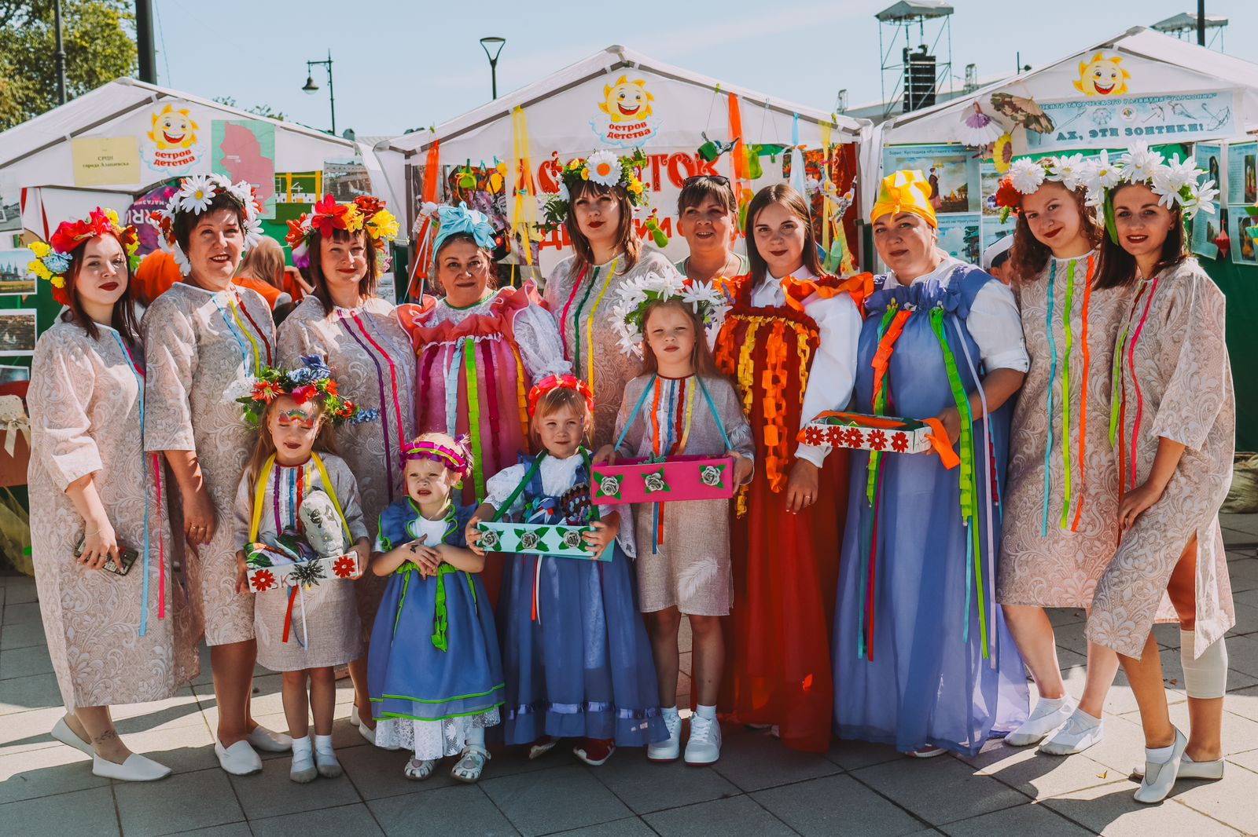

Музыкальный руководитель: Т.М. Бахтина

